**ПОЛОЖЕНИЕ**

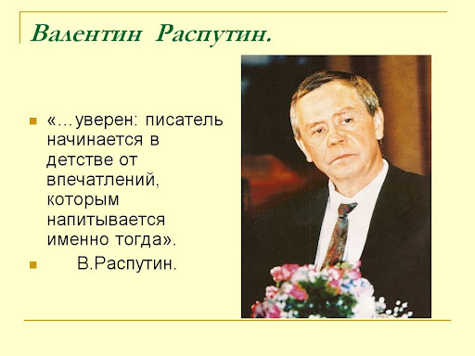о межшкольной акции «БИБЛИОКРОСС»

**ЕСЛИ ТЫ УЧЕНИК 9-10 КЛАССА, ПРИМИ УЧАСТИЕ В АКЦИИ !**

Друзья, **1 октября** стартует межшкольная акция «БИБЛИОКРОСС».

**Организатор акции** школьная библиотека МБОУ «Большеусинская СОШ».

Акция направлена на продвижение и популяризацию литературного наследия русских писателей XX века.

**Цель акции** – чтение книг писателя-юбиляра 2022 года **Валентина Распутина.**

**УСЛОВИЯ АКЦИИ:**

**‼** 1**.** В течение месяца (с 01.10.21 по 31.10.21г) участникам предлагается читать книги писателя-юбиляра.

‼ 2. Стать подписчиком сообщества в ВК *«Школьная библиотека МБОУ «Большеусинская СОШ»*<https://vk.com/public195318157>   
  
✅ 3. Разместить на стене сообщества *«Школьная библиотека МБОУ «Большеусинская СОШ»*  <https://vk.com/public195318157> публикацию, содержащую:

* фото обложки прочитанной книги
* свое фото с книгой
* понравившуюся цитату из прочитанного произведения
* свой читательский отзыв

❗ Публикацию должен сопровождать хэштег  [#Библиокросс](https://vk.com/feed?section=search&q=%23%D0%91%D0%B8%D0%B1%D0%BB%D0%B8%D0%BE%D0%BA%D1%80%D0%BE%D1%81%D1%81)БОЛЬШАЯУСА2021

**ПОДВЕДЕНИЕ ИТОГОВ**

С 01.11.21 по 07.11.21 г. подводятся итоги и определяются победители. Выигрывает тот участник акции, который прочитает наибольшее количество книг.

* Все участники получат сертификаты!
* Победитель, прочитавший наибольшее количество книг, получает Диплом Победителя акции.

Ждем активного участия!